合肥和安机械制造有限公司新能源工业车辆零部件智能制造及研发基地建设项目（一期）施工总承包答疑澄清（一）

各潜在投标人：
现对合肥和安机械制造有限公司新能源工业车辆零部件智能制造及研发基地建设项目（一期）施工总承包（招标项目编号：2025DFEGZ01236/JG2025-07-0795，以下简称“本项目”）招标文件做出如下答疑澄清：
1、疑问：根据招标文件第三章评标办法，详细评审标准2.2.2（2）商务文件评分标准项目经理业绩要求“自 2020 年 1 月 1 日以来（以竣工验收时间为准），拟派项目经理具备以项目经理身份承担过单项合同额不低于 17900 万元或单个合同总建筑面积不低于 66200 平方米的工业厂房施工总承包业绩，每提供一个得 2.5 分，满分 2.5 分”。同时项目经理奖项荣誉要求：“自 2020 年 1 月 1 日以来（以颁奖时间为准），拟派项目经理承建的建筑工程项目获得省级及以上优质工程奖项的，每提供一个得 2.5 分，满分 2.5 分”。我公司认为，该项目招标文件中此处对项目经理要求过高。建议：将项目经理奖项荣誉修改为“自 2020 年 1 月 1 日以来（以颁奖时间为准），拟派项目经理承建的建筑工程项目获得市级及以上优质工程奖项的，每提供一个得 2.5 分，满分 2.5 分”。
回复：不修改。本项目创优目标为“本项目确保至少一个主要单体获得合肥市建筑工程优质结构奖，争取获得安徽省“黄山杯”及以
上级别的优质工程奖”，设置的项目经理具有相关荣誉奖项，与本项目的具体特点和实际需要相适应，符合《合肥市建设工程施工项目评标办法实施导则（2023年版）》要求，不违反法律法规。
2、疑问：招标文件技术标章节的详细评审标准明确要求施工组织设计需涵盖11个评审要素，但后续编制条款中对施工组织设计的格式限定为A4版面且篇幅不得超过50页。在此版面规格及页数限制下，各评审要素的技术方案难以充分展开阐述，是否允许适当放宽排版格式限制或对页数要求进行实质性扩充？
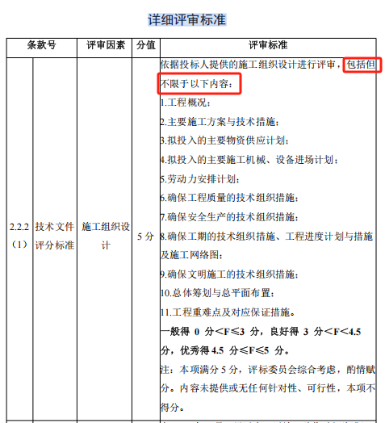
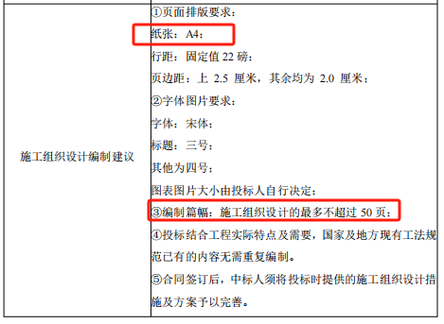
回复：不修改，按招标文件要求执行。依据《合肥市建设工程施工项目评标办法实施导则（2023年版）》，“为减轻投标人负担，提高评标效率，预防围串标行为”，建议施工组织设计的篇幅不超过50页（不包含封面、目录、图表），此条仅为建议，非实质性要求。
3、疑问：结构说明里未见钢结构说明（桁架、钢梁是否需做防腐防火等均未明确）？
回复：一号厂房、二号厂房立库、研发楼连廊等钢结构构件均需要做防腐防火，防腐防火要求可参考一号厂房、二号厂房钢结构说明第六、第七章内容。屋面、墙面檩条均不考虑刷防火涂料。桁架耐火极限按梁考虑。
- 疑问：结构总说明里4.2.3：吊环埋入混凝土的深度未明确？
回复：吊环埋入混凝土的深度应≥la且≥30d,la长度可配合图集22G101-1第2-3页。
5、疑问：基坑支护平面图中各剖面节点分界范围未标注明确？
回复：各剖面节点分界范围详见基坑支护平面图剖面分界线。
6、疑问：基坑支护剖面图中4-4、5-5节点图中桩间砌筑240厚砖砌拱墙，考虑到周边土压力及实际砌筑高度，是否考虑采用挂网喷射混凝土或加大砖砌厚度？
回复：按照《合肥市深基坑工程技术管理导则》第二十条.围护桩桩间土为填土且厚度大于2m时，宜采用桩间拱墙挡土。
7、疑问：5t耐磨混凝土地面是否配钢筋网片？
回复：5t地面无需配钢筋。
8、疑问：二号厂房楼面是否有找平层？
回复：无找平层，楼板采用200厚钢筋混凝土，打磨找平后设置金刚砂骨料及固化剂面层，具体详见图纸。
9、疑问：能否将招标文件正文“第一章招标公告中3.投标人资格要求中3.1.7本招标项目不接受联合体投标”调整为本招标项目接受联合体投标，联合体单位不超过2家?
回复：本项目对投标人仅有一个施工总承包资质要求，不接受联合体投标。
10、疑问：因本项目招标文件中项目经理业绩要求工业厂房施工总承包业绩，而项目经理奖项荣誉要求为建筑工程项目获奖，两者业态要求不一致，能否将项目经理业绩、项目经理奖项荣誉要求均调整为建筑工程项目?
回复：不修改。本项目设置的项目经理具有相关施工经验，与本项目的具体特点和实际需要相适应，为增加项目竞争性，项目经理奖项荣誉要求为建筑工程项目获奖，项目经理业绩设置符合《合肥市建设工程施工项目评标办法实施导则（2023年版）》要求，不违反法律法规。
11、疑问：本项目招标文件正文“第三章评标办法中详细评审标准中项目经理奖项荣誉”要求投标文件中提供“项目合同（能体现项目经理身份的）”，若项目合同无法体现项目经理身份的，能否提供竣工验收资料证明证明？
回复：如项目合同中无法体现项目经理身份的，可以再提供竣工验收证明文件（至少有建设单位、设计单位、监理单位、施工单位四方参与竣工验收并盖单位章）作为佐证材料。
12、疑问：我方对甲方品牌无异议，请问招标文件“P218页（十八）招标人参考的材料品牌响应表”是否按招标文件“P158（二）招标人主要设备及材料品牌推荐表”的品牌填写相对应的品牌。
回复：“本表仅针对不采用招标人参考品牌，采用其他品牌的投标人填写，并注明并提供相关技术参数、业绩等供评标委员会评审，未在上表中注明且未提供相关技术参数、业绩，或经评标委员会评审未通过的，中标后只能从招标人参考品牌中进行选择，价格不予调整。”
13、疑问：招标清单中没有需评审的人工和主要材料，请问招标文件“P220页（二十）需评审人工和主要材料一览表（如有）”是否只需要提供空表。
回复：是。
14、疑问：能否提供地质勘测报告？
回复：不提供，以图纸和工程量清单为准。
15、疑问：1#厂房结构，A区基础平面施工图中DJK04、DJA06无配筋、基础埋深等描述。
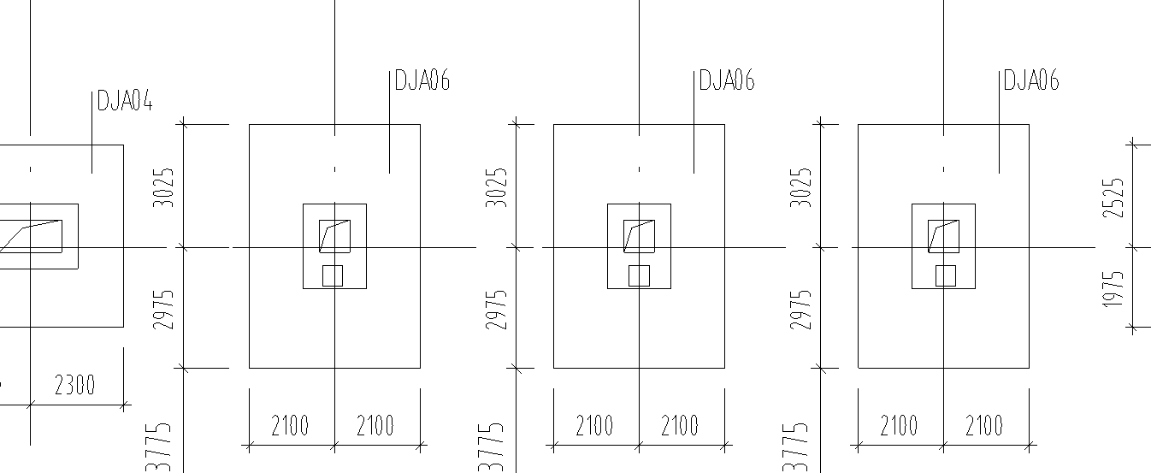
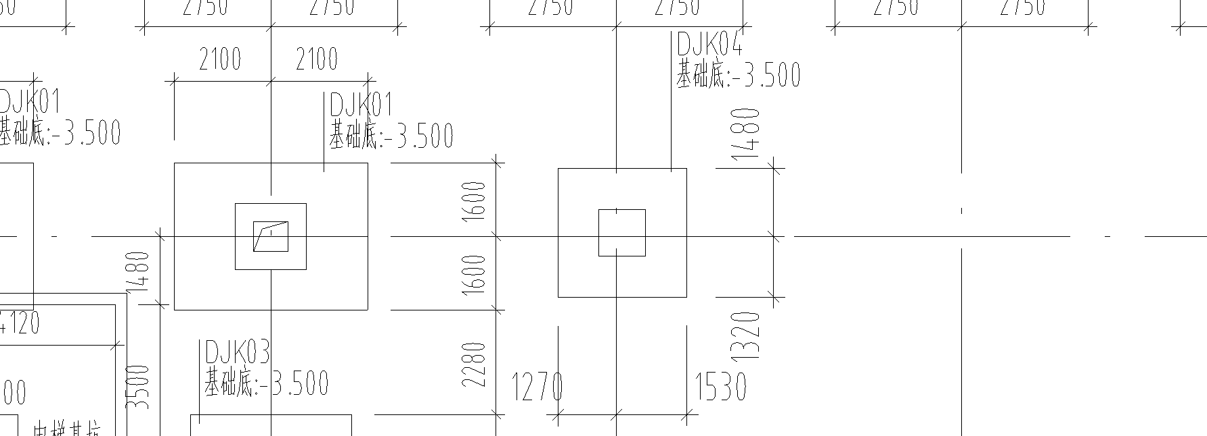
回复：详见下图。
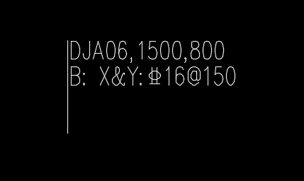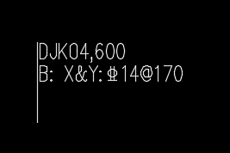
16、疑问：1#厂房结构，A区基础平面施工图中未注明基础埋深均为-2.500，此埋深是否为基础底标高，若为基础底标高，以1交B轴DJB01为例，杯底厚度仅剩100mm。
回复： ﹣2.5为基础底标高，以1交B轴为例，杯底厚度为2500-450-1600-100=350mm。
17、疑问：1#厂房结构总说明中基础垫层为“100厚用C15素混凝土垫层，伸出基础周边100mm”，清单中混凝土垫层特征描述强度为C20。
回复：本项目所有垫层强度等级均为C20。
18、疑问：1#厂房建筑，建筑图中2-3交A轴卫生间屋面为100厚岩棉夹芯板屋面，做法表中缺失，清单中也无此项描述。
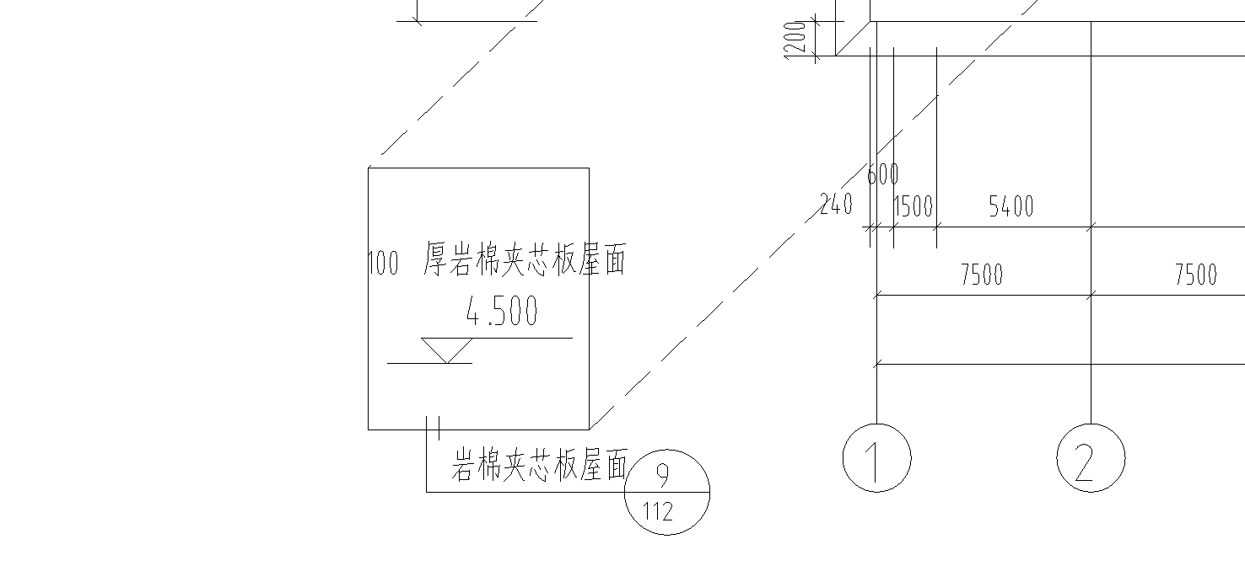
回复：100厚岩棉夹芯板屋面（夹芯板外层钢板和内层钢板均采用0.6mm厚，外板镀铝锌含量不小于150g/m²，内板镀锌含量不小于180g/m²）为局部小屋面，平面图已标明位置。工程量清单已调整，详见附件一《工程量清单及控制价（答疑版）》。
19、疑问：1#厂房结构，B区基础平面施工图中DJJ-G-1无配筋描述，另描述中DJP-G-1、DJJ-E-3平面图中未显示。
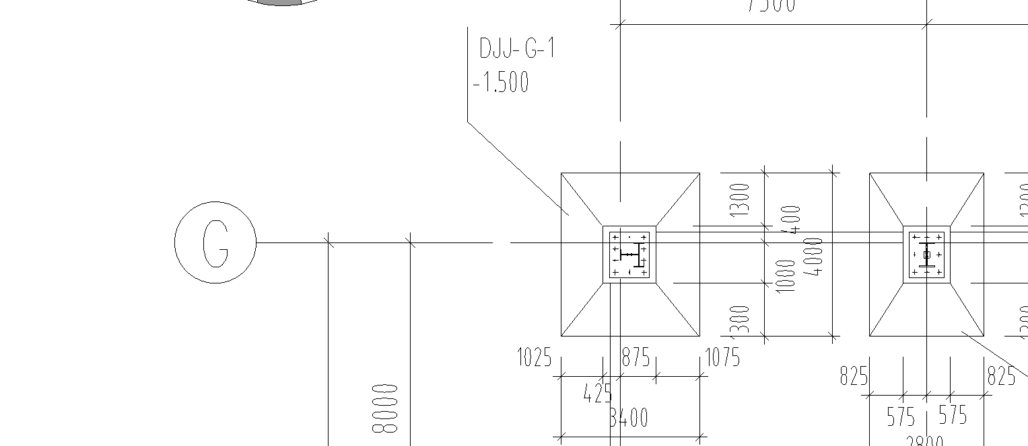
回复：标注配筋文字中DJP-G-1应为DJJ-G-1，DJJ-E-3多余标注。
20、疑问：1#厂房结构，空压机房、辅助用房图纸设计说明抗震等级为二级，A区和B区图纸设计未明确抗震等级。
回复：多层钢结构厂房抗震等级为四级，多层混凝土框架抗震等级为三级，空压站等单跨混凝土框架抗震等级为二级。
21、疑问：1#厂房结构，结构说明第4.2.1条中明确“抗震等级为一、二、三级的框架和斜撑构件（含梯段），其纵向受力钢筋应采用带“E”的热轧带肋钢筋”，结构图中以辅助用房为例，图纸说明中未体现抗震钢筋。
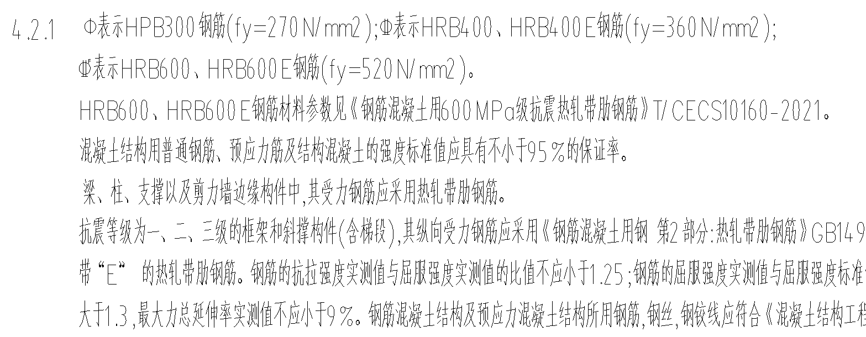
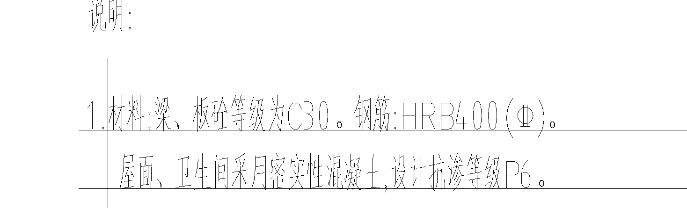
回复：总说明要求的混凝土框架和斜撑构件（含梯段）需采用带E钢筋。
22、疑问：1#厂房结构，结构总说明第4.2.9中明确d≥20的HRB400钢筋采用直螺纹套筒接头，其他直径的钢筋是否可以根据需求在满足规范要求前提下合理选用。
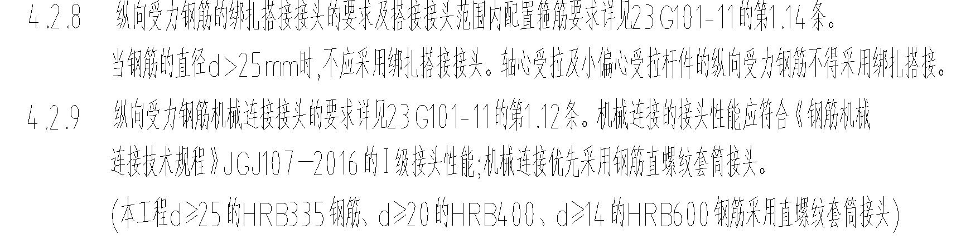
回复：可以。
23、疑问：1#厂房结构，结构总说明第5.3.6中楼梯间墙面1.6*19.05*19.05镀锌电焊网，清单中为1.6*20*20镀锌钢丝网。
回复：以清单为准。
24、疑问：1#厂房结构及建筑，结构说明第4.1.5中明确构造柱、圈梁、压顶梁、过梁、栏板等所用混凝土除特殊注明外均采用C25，建筑施工图中窗台压顶、卫生间及管道井等防水翻边混凝土为C20，因二次结构为零星施工，混凝土标号多零星材料不易控制，建议此部分混凝土统一采用C25细石混凝土。
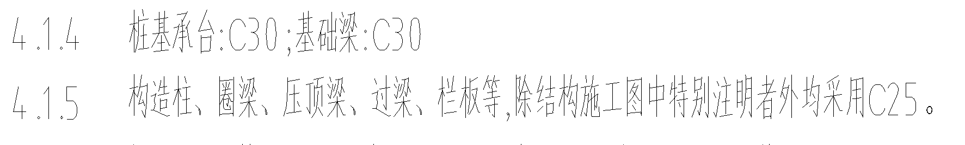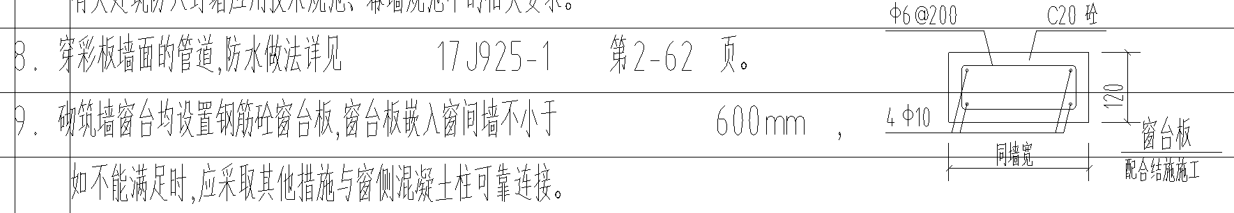
回复：同意，此部分混凝土统一采用C25细石混凝土。
25、疑问：1#厂房建筑，厂房门窗大样图中仅明确了铝合金窗主型材应采用90及以上系列型材，铝合金门主型材是否也采用90及以上系列型材。
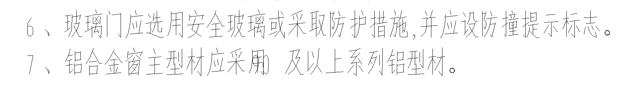
回复：是。
26、疑问：1#厂房清单，外墙20厚防水砂浆找平层未明确砂浆强度等级，是否按照强度≥M7.5。
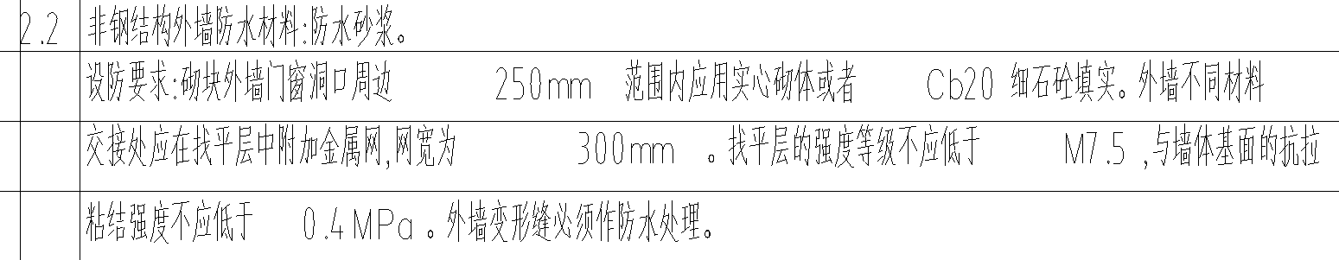
回复：是。
27、疑问：1#厂房建筑，厂房建筑说明做法表中抹灰层玻纤网未明确相关参数。
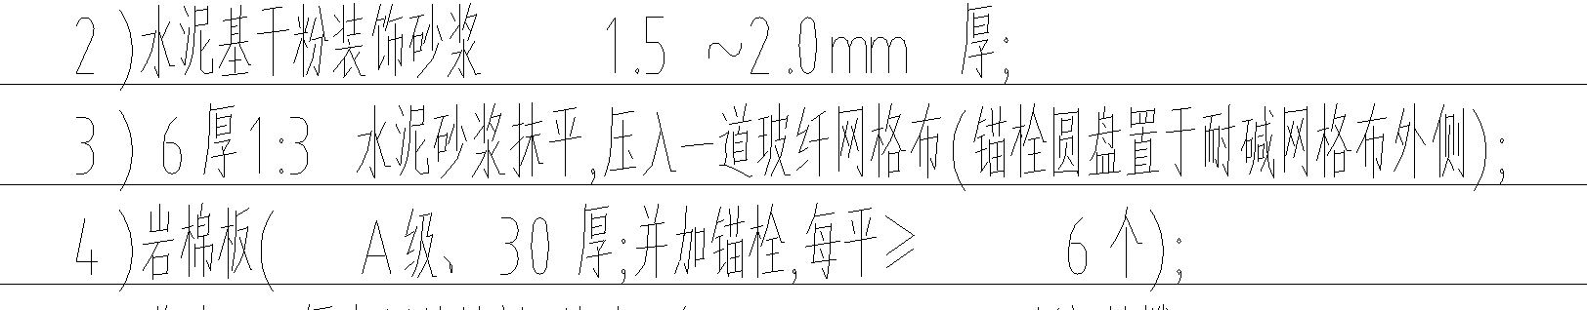
回复：玻纤网单位面积质量≥160g/㎡，耐碱断裂强力≥1000N/50mm，断裂伸长率≤5%，建议网眼尺寸5mm×5mm。
28、疑问：1#厂房建筑，厂房建筑说明做法表中抹灰层钢丝网未明确相关参数。
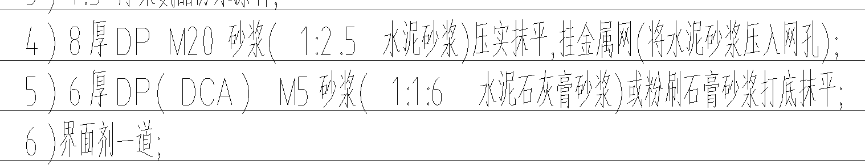
回复：规格为⌀1x20x20mm加强钢丝网。
29、疑问：1#厂房建筑，厂房建筑说明第（八）.2.2中明确外墙不同材料墙体交接处，找平金属网宽为300，第五.10中明确不同材料墙体交接处，找平金属网宽为200，清单中仅体现网宽为300钢丝网。
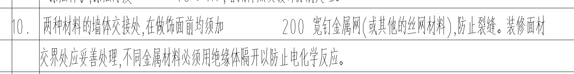
回复：规格以⌀1.6x20x20mm为准，宽度均以300mm为准，工程量清单已调整，详见附件一《工程量清单及控制价（答疑版）》。
30、疑问：1#厂房建筑，厂房建筑说明第（七）.2中明确电梯坑混凝土抗渗等级为P8，侧壁内外及底板内侧采用1.5mm聚氨酯防水，清单中缺失。
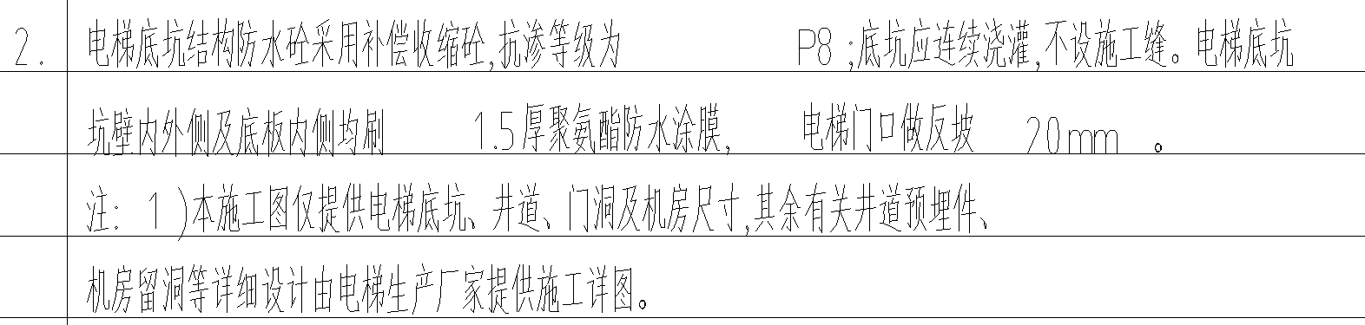
回复：工程量清单已调整，详见附件一《工程量清单及控制价（答疑版）》。
31、疑问：建施：2号厂房建筑施工图108建施图和结构施工图1-5轴厂房坡道挡板平面位置不符
建施图108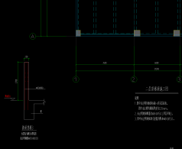 结施图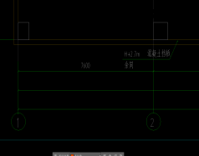
回复：挡板位置按建筑图为准，外圈2.7m高，内圈1.5m高 。
32、疑问：结施：2#厂房坡道结构图2#厂房坡道结构图柱平面布置图部分柱未注明代号无配筋详图，具体到清单量钢筋量可能存在较大差异。
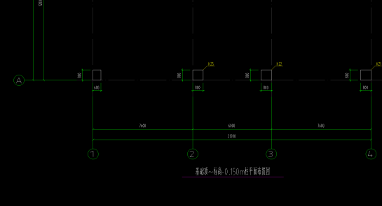
回复：按《标高-0.200m~第一跑柱平面布置图》同部位柱配筋。
33、疑问：建施：2号厂房建筑施工图101/C101门窗详图表内显示C4030为25个，外立面显示为27个具体到清单可能存在差异。
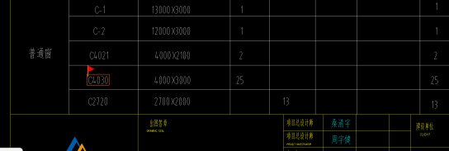
回复：按外立面个数，以清单为准。
34、疑问：结施：2#厂房基础图结施基础图图纸说明垫层强度为C15，清单内为C20。
图纸说明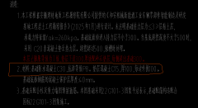 清单项目编码010501001001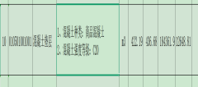
回复：本项目所有垫层强度等级均为C20。
35、疑问：倒班宿舍楼建筑施工做发表内图纸要求锚栓数量≥12个/㎡，清单项保温隔热墙面（外2）无具体要求。
回复：工程量清单已调整，详见附件一《工程量清单及控制价（答疑版）》 。
36、疑问：地下室：梁板/墙图中未注明后浇带位置。
回复：图纸中已注明位置。
37、疑问：地下室底板中C/9-10轴线处增加1米高的挡墙，只画出大致位置，未有具体做法，无配筋图。
回复：此处内墙配筋参照Q1。
38、疑问：地下室只有结构图纸，其它图纸无。
回复：地下室各专业图纸请见研发楼单体图纸。
39、疑问：室外绿化标高未注明，无做法。
回复：绿化不在本次招标范围内。
40、疑问：室外石材路面标高不明确，坡度无。
回复：从室外散水坡向排水沟沟顶。
41、疑问：室外水池水景无具体做法，无底标高。
回复：该部分以专业工程暂估价形式计入。
42、疑问：室外混凝土路面无施工做法，未明确混凝土标号。
回复：气体站混凝土引道做法见厂区重载道路混凝土基层及以下做法；其他混凝土台阶、坡道见建筑施工图。
43、疑问：《食堂》
（1）食堂厨房建筑图未注明排水地沟位置；
（2）食堂厨房建筑图未注明传菜口窗口；
（3）食堂烹饪区地面未注明具体做法；
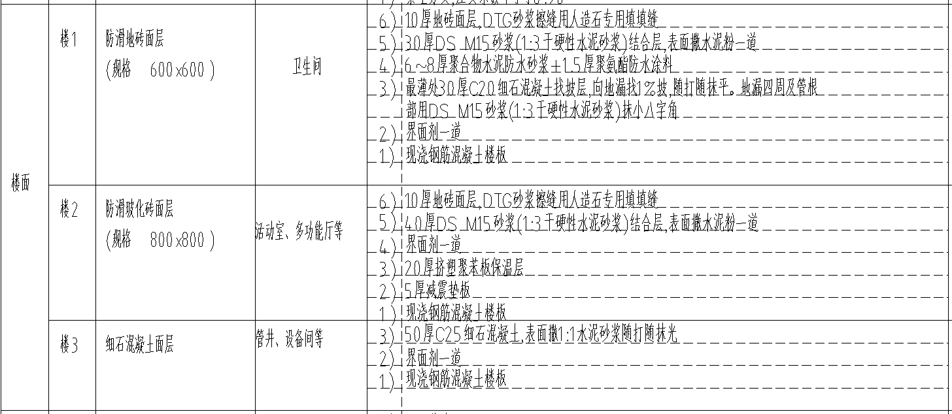
（4）食堂结构图中未明确基础形式（独立基础 / 筏板基础等）、埋深及持力层承载力要求；
（5）食堂结构图缺少基础平面图及剖面图；
（6）食堂电梯吊环节点详图缺失。
回复：（1）厨房排水沟不在本次招标范围；
（2）传菜口窗口不在本次招标范围；
（3）食堂烹饪区地面不在本次招标范围；
（4）食堂位于地库上，基础形式及做法参见地库图纸；
（5）食堂位于地库上，基础形式及做法参见地库图纸；
（6）吊钩做法见总说明第13.5条，工程量清单已调整，详见附件一《工程量清单及控制价（答疑版）》。
44、疑问：《研发楼》
（1）研发楼结构图中1层柱截面尺寸与建筑图中1层柱截面尺寸不一致（例如结构图中1/A轴KZ1为600*700，建筑图中1/A柱为600*600）；
（2）研发楼清单中混凝土工程项目特征描述的混凝土抗渗标号为P6，设计图中基础抗渗等级为P8；
（3）研发楼地下室垫层清单中混凝土垫层强度等级为C20，设计图中垫层混凝土强度等级为C15；
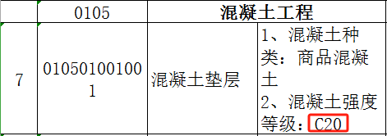 | 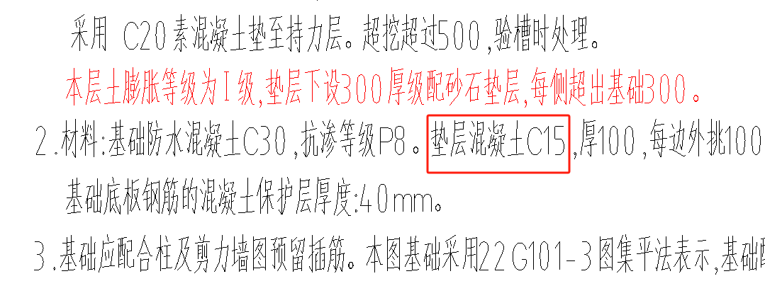
清单 | 图纸
（4）建筑平面图中无图例说明；
（5）建筑图中仅1处剖切的墙身大样图且无剖切位置；
（6）结构施工图中电梯基坑无配筋大样图（仅建筑图中电梯大样图有注释基坑深度为1.6m）。
回复：（1）以结构图为准；
（2）地下部分混凝土抗渗等级为P8，地上屋面及卫生间屋面混凝土抗渗等级为P6，工程量清单已调整，详见附件一《工程量清单及控制价（答疑版）》；
（3）本项目所有垫层强度等级均为C20；
（4）图纸无误，无其他图例说明；
（5）研发楼造型一致，此墙身适用于大部分外墙造型构造；
（6）电梯基坑配筋详见地库结构图纸。
- 疑问：固废库建筑屋面做法中有保温层，建议做结构找坡，不建议在保温上面做找坡，如有渗漏将很难找到漏点。
回复：图纸及清单无误，无需调整。
46、疑问：图中有防水施工工艺要求需冷贴，清单中未注明是自粘卷材，注意材料差。
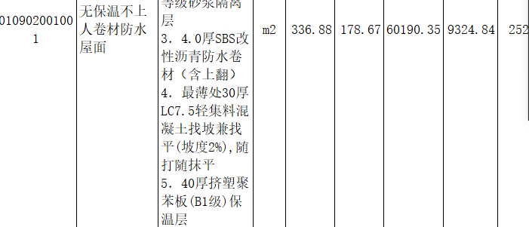
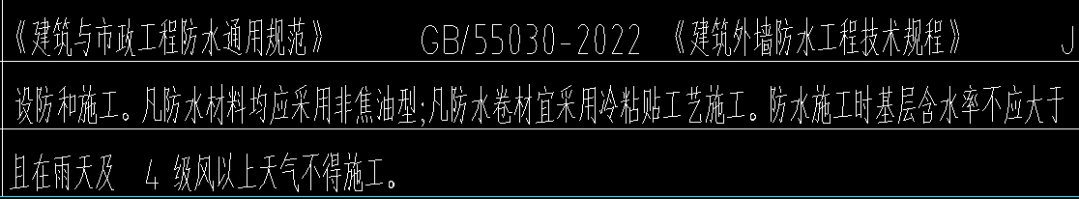
回复：图纸及清单无误，无需调整。
47、疑问：根据招标文件《附表 2 其他主要管理人员和技术人员最低要求》，请问该部分人员是否仅在中标后提供即可，投标文件中无需提供？
回复：无需提供。项目实施时，中标人和招标人在签订合同时应按照不低于此表人员配置的要求填写承包人主要施工管理人员表（人员配置符合住房和城乡建设部及安徽省相关标准），并作为合同的附件之一。
48、疑问：现场三通一平未做，是否为总包后期考虑？
回复：正在实施，现场三通一平不在本次施工范围内。
49、疑问：经现场踏勘，前期围墙工程未全部施工完成，请明确前期围墙工程的界面以及移交条件。
回复：前期围墙工程均不在本次招标范围内，由围墙施工单位直接向建设单位移交。
50、疑问：请提供本工程临时供电位置及用电容量、临时供水点位置及管径大小等信息。
回复：临时供电位置为厂区1号门附近，供电容量400kVA，临时供水点位置为厂区1号门附近，管径大小DN50。
51、疑问：请提供本工程地勘报告。
回复：不提供，以图纸和工程量清单为准。
52、疑问：本项目现场停车场区域以及二期三号厂房能否搭设办公区、工人生活区。
回复：中标人结合现场实际情况考虑。
53、疑问：本项目招标图纸中的“和安机械新区平整方案”图与现场场地平整现状偏差较大，请提供现状场地标高平面图。
回复：现场场地正在平整中。本项目施工时现场标高以“和安机械新区平整方案”进行考虑。
54、疑问：本项目招标文件要求总工期540日历天，开工日期2025年6月30日，有无单体节点工期要求？
回复：按招标文件要求执行，无节点工期要求 。
55、疑问：空中连廊1是否不在本次范围内？
回复：空中连廊1不在本次施工范围内。
56、疑问：招标文件附件中提供了PDF最高投标限价，请问是每条清单子项报价都不能超限价还是不超总的限价？
回复：按招标文件要求执行，投标人投标总报价不超过招标文件约定的最高投标限价即可。
57、疑问：能否提供控制价版本的软件？
回复：不提供。
58、疑问：不可竞争费（含安全文明施工费、环境保护税）根据工程量清单不可竞争项，是否只执行招标文件之规定的费率和计算基数不变，还是执行招标文件提供的不可竞争费数额？
回复：按照招标文件P156“5.6 不可竞争费（含安全文明施工费、环境保护税）根据工程量清单不可竞争项目，结合第5.1款编制依据确定，安全文明施工费费率不得调整”要求执行。
59、疑问：本项目招标前附表履约保证金2%，P54页8.1.1提到履约保证金10%， 前后不一致，请明确。
回复：招标文件P54页约定“除投标人须知前附表另有规定外，履约保证金为中标合同金额的10%”，本项目履约保证金金额见投标人须知前附表8.1.1。
60、疑问：P69 页项目奖项荣誉加分招标标文件中描述为“提供颁奖单位的颁奖 文件或颁奖单位官网文件截图（颁奖文件不含荣誉证书、奖杯、奖牌、 奖状）及项目合同（能体现项目经理身份的）”，如果项目发生项目经理变更，能否以招标文件P36页附录 5中第三项描述“说明：①项目经理业绩，在合同履行过程中项目经理发生变更的，该业绩属于变更后的项目经理；②竣工验收文件与合同或中标通知书等资料载明的项目经理 不一致时，以竣工验收文件中项目经理信息为准。”为依据。
回复：可以。
61、疑问： 投标人业绩要求和第三章2.2.2（2）投标人业绩：自2020 年 1 月 1 日以来（以竣工验收时间为准），投标人具有单项合同额不低于 17900 万元或单个合同总建筑面积不低于 66200 平方米的工业厂房施工总承包业绩。
问：满足上述规模的工程总承包（即EPC）工业厂房业绩是否予以认可？
回复：如投标人提供的投标人业绩为工业厂房工程总承包业绩，投标人承担的施工部分需满足招标文件“合同额不低于 17900 万元或单个合同总建筑面积不低于 66200 平方米”，并按招标文件要求提供材料，经评标委员会评审通过予以认可。
62、疑问：第三章，3.1.3 项目经理业绩：自 2020 年 1 月 1 日以来（以竣工验收时间为准），投标人具有单项合同额不低于 17900 万元或单个合同总建筑面积不低于 66200 平方米的工业厂房施工总承包业绩。
问：满足上述规模的工程总承包（即EPC）工业厂房业绩是否予以认可？
回复：如投标人提供的项目经理业绩为工业厂房工程总承包业绩，业绩施工部分需满足招标文件“合同额不低于 17900 万元或单个合同总建筑面积不低于 66200 平方米”，且拟派项目经理担此业绩中的施工负责人，并按招标文件要求提供材料，经评标委员会评审通过予以认可。
63、疑问：能否提供控制价软件版资料？
回复：不提供。
64、疑问：本项目挂网资料无《可调整价差人工和主要材料一览表》，请确认。
回复：本项目无《可调整价差人工和主要材料一览表》。
65、本项目工程量清单和最高投标限价已调整，详见附件一《工程量清单及控制价（答疑版）》。

其余内容保持不变，特此通知。
此次答疑澄清作为招标文件的组成部分，具有同等效力。答疑澄清与招标文件有不同之处，按本次答疑澄清内容执行。

招 标 人：合肥和安机械制造有限公司
地 址：安徽省合肥市经开区汤口路630号
联 系 人：毛工
电 话：0551-63681149
招标代理机构：安徽省招标集团股份有限公司
地 址：合肥市包河区紫云路888号
联 系 人：王伟
电 话：0551-66061479、15055137710
日期：2025年6月5日

